Actividad 1 clase 9

**Ubuntu 19:**

1. Comando **df**: El comando df nos indica cuanto espacio libre hay en el disco. Espacio total, ocupado y libre.

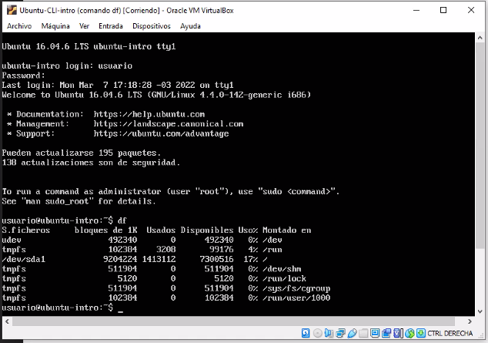

1. Comando **top**: El comando top nos indica el consumo de recursos actual de nuestra maquina virtual.

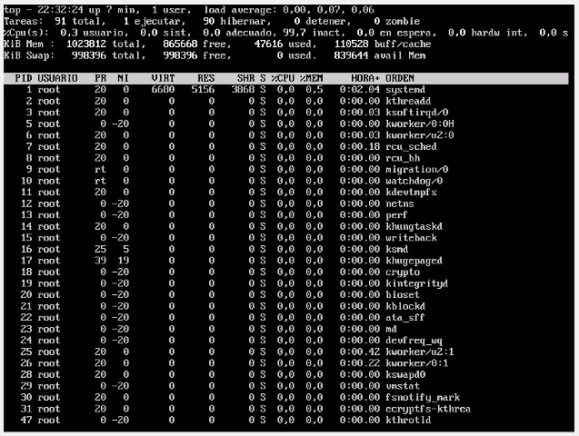

1. Apagar maquina virtual, comando **poweroff.**

En el sistema operativo que la gran mayoría tiene (Windows) para poder observar los procesos y el consumo de memoria lo hacemos mediante el administrador de tareas

Observamos que Windows posee una interfaz mucho mas intuitiva y amigable, apta para cualquier tipo de usuario, incluso aquellos que no poseen conocimientos de informática.

Existe una diferencia en los comandos a los que los usuarios de Windows estamos acostumbrados como así también a los atajos de teclado.

Observamos que le exigió a nuestro sistema una cantidad mucho menor de recursos que Windows.